

АДМИНИСТРАЦИЯ г. ПЕРЕСЛАВЛЯ-ЗАЛЕССКОГО

ЯРОСЛАВСКОЙ ОБЛАСТИ

ПОСТАНОВЛЕНИЕ

От 08.07.2016 № ПОС.03-0921/16

г. Переславль-Залесский

О внесении дополнения в постановление

Администрации города Переславля-Залесского

от 22.04.2011 №572 «Об утверждении схемы

размещения нестационарных торговых объектов на

территории города Переславля-Залесского»

В соответствии с приказом департамента агропромышленного комплекса и потребительского рынка Ярославской области от 24.12.2010 №166 «Об утверждении Порядка разработки и утверждения схемы размещения нестационарных торговых объектов», постановлением Администрации г. Переславля-Залесского от 18.04.2011 №542 «Об утверждении порядка организации и размещения нестационарных торговых объектов на территории города Переславля-Залесского», Уставом города Переславля-Залесского,

Администрация города Переславля-Залесского постановляет:

1. Внести дополнения в постановление Администрации города Переславля-Залесского от 22.04.2011 №572 (с изм. от 09.08.2011 №1186; от 12.12.2011 №1898; от 22.03.2012 №273; от 24.05.2012 №668; от 19.07.2012 №969; от 20.11.2012 №1619; от 19.02.2013 №161; от 02.08.2013 №ПОС.03-1310/13; от 18.03.2014 №ПОС.03-0378/14; от 11.04.2014 №ПОС.03-0522/14; от 28.05.2014 №ПОС.03-0766/14; от 10.09.2014 №ПОС.03-1397/14; от 14.08.2015 №ПОС.03-1248/15, от 09.12.2015 №ПОС.03-1788/15) «Об утверждении схемы размещения нестационарных торговых объектов на территории города Переславля-Залесского»:

1.1. В приложение 1 (текстовая часть) «Схема размещения нестационарных торговых объектов на территории города Переславля-Залесского» внести дополнения, согласно приложению 1 к настоящему постановлению;

1.2. В приложение 2 (графическая часть) внести дополнение, согласно приложению 2 к настоящему постановлению.

2. Опубликовать настоящее постановление в газете «Переславская неделя» и разместить на официальном сайте органов местного самоуправления г. Переславля-Залесского.

3. Контроль за выполнением постановления оставляю за собой.

Мэр города Переславля-Залесского Д.В. Кошурников

## Приложение 1 к постановлению

## Администрации г.Переславля-Залесского

## от №

## Приложение 1(текстовая часть) «Схемы размещения нестационарных торговых объектов на территории города Переславля-Залесского» постановления Администрации г.Переславля-Залесского от 11.04.2014 № ПОС.03-0522/14

Дополнения

в схему размещения нестационарных торговых объектов

на территории города Переславля-Залесского

|  |  |  |  |  |  |  |  |  |
| --- | --- | --- | --- | --- | --- | --- | --- | --- |
| №  п/п | Место размещения  и адрес | Площадь  земельного  участка,  торгового  объекта  (здания,  строения,  сооружения) или его  части | Тип нестационарных торговых объектов (павильон, киоск, автомагазин, тонар, торговая площадка и т.д.) | Количество нестационарных торговых  объектов | Вид реализуемой продукции | Информация об использовании нестационарного торгового объекта субъектами малого или среднего предпринимательства, осуществляющими торговую деятельность | Период размещения нестационарных торговых объектов | Дополнительная информация |
| 1 | 2 | 3 | 4 | 5 | 6 | 7 | 8 | 9 |
| 83.5 | В парке Победы, ул. Маяковского | 8 м2 | киоск | 1 | продукция сезонного спроса (мороженное, квас, прохладительные напитки, попкорн, сладкая вата и т.п.) | для СМиСП | один год |  |
| 83.6 | ул. 50 лет Комсомола возле дома 19 | 8 м2 | киоск | 1 | торговля товарами не запрещенными Правилами продажи отдельных видов товаров, утвержденными пост. Правительства РФ от 19.01.1998 №55 | для СМиСП | три года |  |
| 83.7 | ул. Строителей, за остановкой, возле дома 41 «А» | 2 м2 | лоток | 1 | торговля товарами не запрещенными Правилами продажи отдельных видов товаров, утвержденными пост. Правительства РФ от 19.01.1998 №55 | для СМиСП | от трех до пяти месяцев |  |

## Приложение 2 к постановлению

## Администрации г.Переславля-Залесского

от _____________ № _________

Приложение 2 (графическая часть) «Схемы размещения нестационарных торговых объектов на территории города Переславля-Залесского» постановления Администрации г.Переславля-Залесского от 11.04.2014 № ПОС.03-0522/14

**Номер 83.5 по схеме**

**Место расположения объекта: в парке Победы, ул. Маяковского**

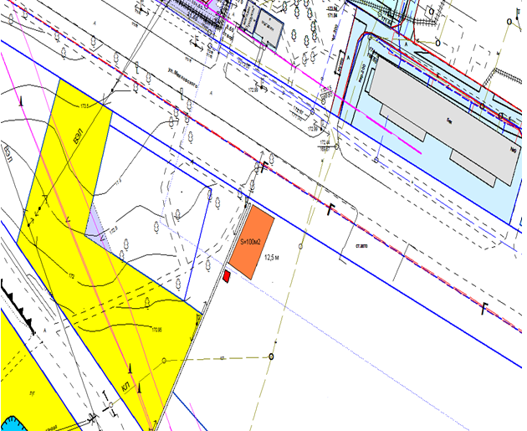

**Номер 83.6 по схеме**

**Место расположения объекта: ул. 50 лет Комсомола возле дома 19**

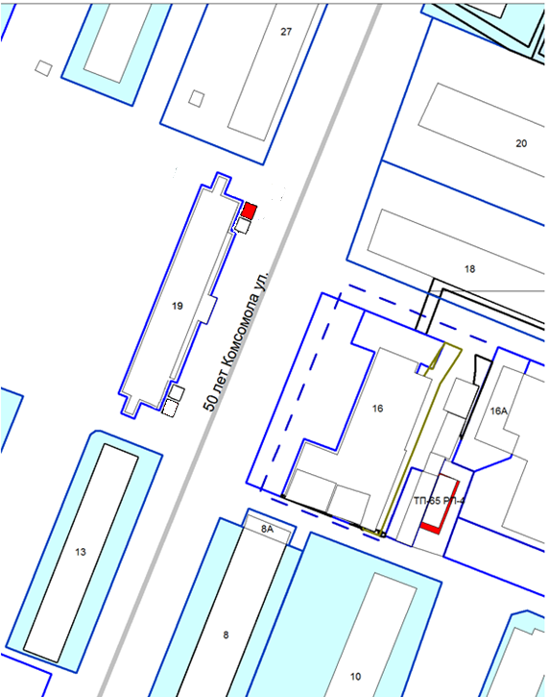

**Номер 83.7 по схеме**

**Место расположения объекта: ул. Строителей, за остановкой, возле дома 41 «А»**

